簡易文件轉ODF格式方式:
★本轉檔方式僅限簡易格式之文件，若轉檔後發現格式跑掉，建議仍請直接用ODF格式製作編輯較為正確
1.先下載ODF：至本所首頁→更多服務→ODF專區→線上資源→OpenOffice & LibreOffice→檔案下載 LibreOffice安定版(建議)
2.轉檔
- 點開下載桌面的LibreOffice
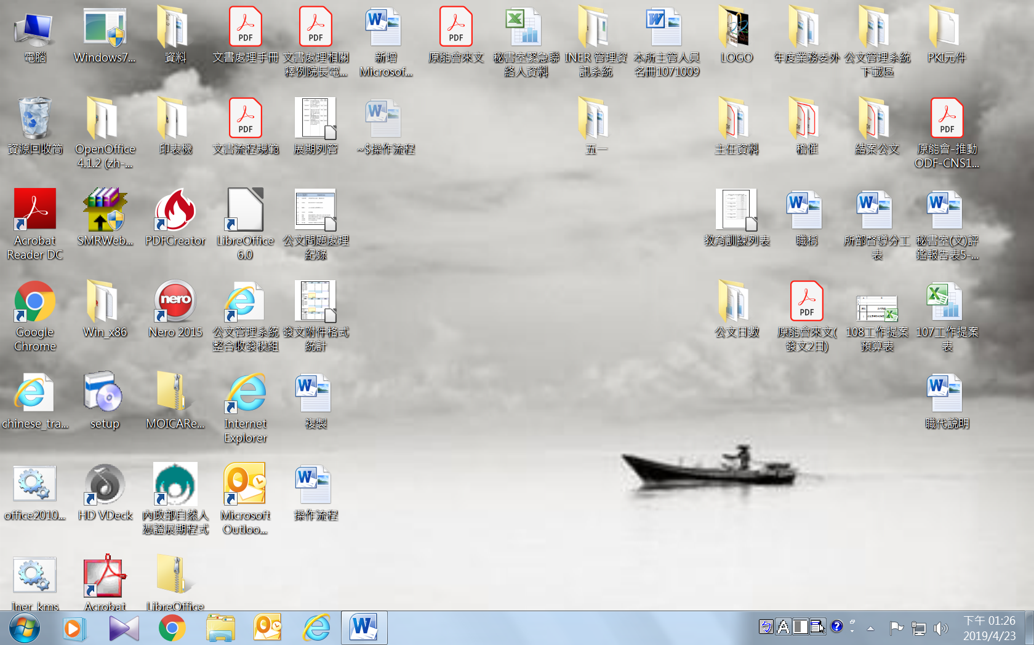
- 點選左上方「開啟檔案」
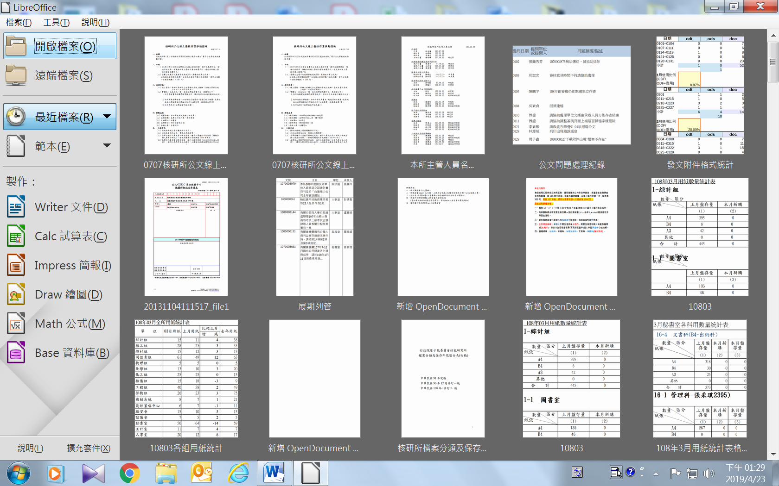
- 選取欲轉檔檔案(word、excel、powerpoint)
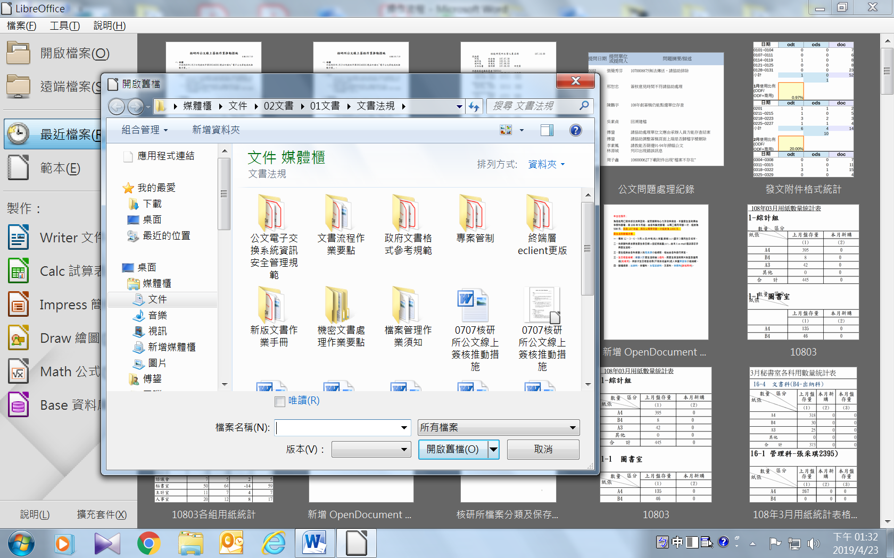
- 「儲存檔案」出現確認檔案格式訊息→點選「使用ODF格式」
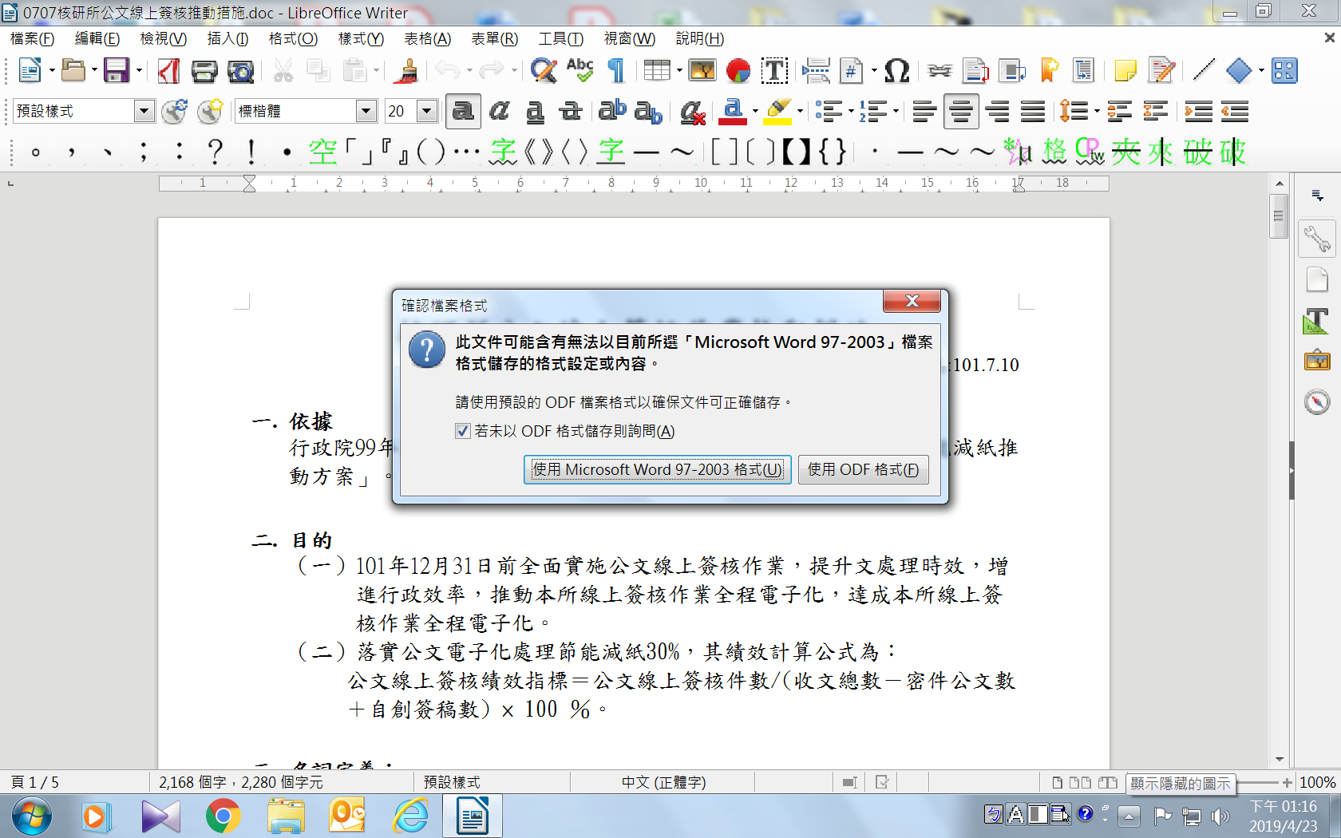
- 自動帶出檔案名稱及檔案類型:ODF文字文件(.odt、.ods、.odp) →
存檔完成轉檔


